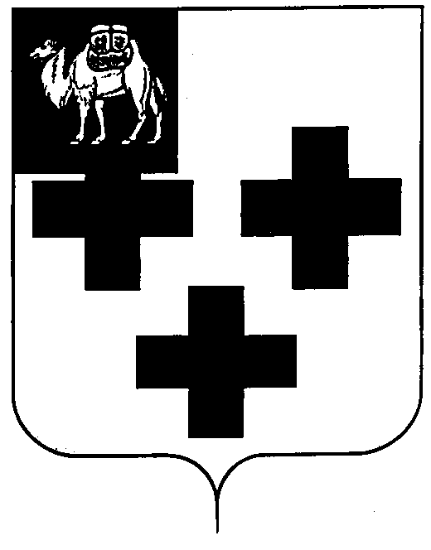

Собрание депутатов города Троицка

Челябинской области

Четвертый созыв

Семьдесят второе заседание

Р Е Ш Е Н И Е

от 25.09.2014г. № 177
г. Троицк

О внесении изменений в решение Троицкого городского Совета депутатов от 24.03.2004 года № 34 «Об утверждении Положения о межведомственном координационном Совете по здравоохранению»

В связи с произошедшими кадровыми изменениями и возникшей необходимостью изменения состава межведомственного координационного Совета по здравоохранению Собрание депутатов города Троицка

РЕШАЕТ:
- Внести изменения в приложение 2 к решению Троицкого городского Совета депутатов от 24.03.2004 года № 34 «Об утверждении Положения о межведомственном координационном Совете по здравоохранению», изложив его в новой редакции (приложение к настоящему решению).
- Признать утратившим силу решение Собрания депутатов города Троицка от 18.04.2007 года № 52 «О внесении изменений в решение Троицкого городского Совета депутатов от 24.03.2004 года № 34 «Об утверждении Положения о межведомственном координационном Совете по здравоохранению».
- Настоящее решение опубликовать в газете «Вперёд».
- Настоящее решение вступает в силу со дня его официального опубликования.

Председатель Собрания
депутатов города Троицка В.Ю. Чухнин

Глава города Троицка А.Г. Виноградов

ПРИЛОЖЕНИЕ
к решению Собрания
депутатов города Троицка
от 25.09.2014г. № 177

ПРИЛОЖЕНИЕ 2
к решению городского
Совета депутатов
от 24.03.2004г. № 34

Состав
межведомственного координационного Совета по здравоохранению

Председатель межведомственного координационного Совета:
Василяускене Елена Геннадьевна | - заместитель главы города по со-циальным вопросам;
Заместитель председателя межведомственного координационного Совета:
Чекорский Владимир Филиппович | - начальник Управления здра-воохранения администрации горо-да Троицка;
Секретарь межведомственного координационного Совета:
Щербатова Елена Сергеевна | - главный врач муниципального казенного учреждения здраво-охранения «Центр медицинской профилактики»;
Члены межведомственного координационного Совета:
Белова Ольга Владимировна | - главный врач негосударствен-ного учреждения здравоохране-ния «Узловая больница на стан-ции Троицк ОАО «РЖД»;
Большаков Игорь Михайлович | - начальник Федерального госу-дарственного учреждения здраво-охранения «Центр гигиены и эпидемиологии в городе Троицке, Троицком, Чесменском и Ок-тябрьском районах»;
Вандышева Людмила Алексеевна | - главный врач областного меди-цинского учреждения «Дом ре-бенка №9 специализированный для детей с органическими пора-жениями центральной нервной системы с нарушениями психи-ки»;
Галыгина Марина Федоровна | - заведующая консультативно-диагностическим отделением № 2 государственного бюджетного уч-реждения здравоохранения «Челя-бинский областной клинический кожно-венерологический диспан-сер»;
Корец Станислав Андреевич | - главный врач муниципального бюджетного учреждения здра-воохранения «Центральная район-ная больница г. Троицка и Троиц-кого района»;
Крашенинников Дмитрий Геннадьевич | - председатель постоянной комис-сии по социальной политике Соб-рания депутатов города Троицка;
Лаврова Ирина Александровна | - начальник территориального отдела управления Роспотребнад-зора по Челябинской области в городе Троицке, Троицком, Чес-менском и Октябрьском районах;
Маринов Владимир Николаевич | -директор государственного обра-зовательного учреждения «Троиц-кое медицинское училище»;
Оленский Виктор Ильич | - главный врач муниципального казенного учреждения «Троицкий врачебно-физкультурный диспан-сер»;
Подкорытов Евгений Иванович | - главный врач государствен- ного учреждения здравоохране-ния «Областная психиатрическая больница № 3»;
Шишкин Владимир Ильич | - главный врач государствен- ного учреждения здравоохране-ния «Областная туберкулезная больница № 13».

